Karta pracy

Temat 1.3. Budżet kieszonkowy. Proste obliczenia w programie MS Excel

Wykorzystaj program MS Excel do przygotowania własnego budżetu. Wpisz do tabeli swoje przychody i wydatki. Następnie oblicz różnicę między przychodami a wydatkami oraz średnią miesięcznych wydatków.

Przychody
- Kliknij w komórkę B1 i wpisz „styczeń”. Zatwierdź klawiszem Enter.
- Ponownie kliknij w komórkę B1, a następnie najedź kursorem na mały kwadrat w prawym dolnym rogu zaznaczonej komórki i trzymając wciśnięty lewy przycisk myszy, przeciągnij zaznaczenie do komórki M1.
- Kliknij w komórkę A2 i wpisz w niej „Przychód”. Aby tabela była bardziej czytelna, możesz wypełnić komórki od A2 do M2 dowolnym kolorem.
- W komórkach od A3 do A5 wpisz źródła swoich przychodów.
- Uzupełnij tabelę przychodami planowanymi do końca roku.
- Kliknij w komórkę A6 i wpisz „Razem”.
- Kliknij w komórkę B6 i wprowadź następującą formułę: =SUMA(B3:B5). Zatwierdź klawiszem Enter.
- Ponownie kliknij w komórkę B6, a następnie najedź kursorem na mały kwadrat w prawym dolnym rogu zaznaczonej komórki i trzymając wciśnięty lewy przycisk myszy, przeciągnij zaznaczenie do komórki M6. Formuła została skopiowana, a adresy zawartych w niej komórek się zmieniły.
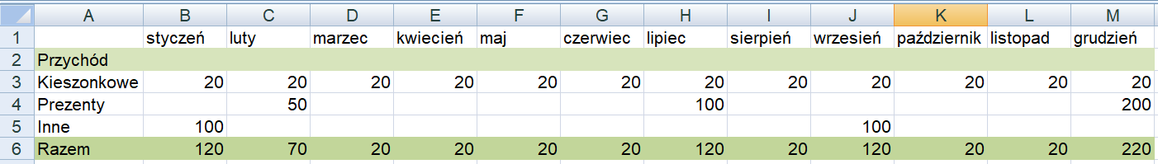
Wydatki
- Kliknij w komórkę A8 i wpisz w niej „Wydatki”. Aby tabela była bardziej czytelna, możesz wypełnić komórki od A8 do M8 dowolnym kolorem.
- W komórkach od A9 do A12 wpisz rodzaje swoich wydatków.
- Uzupełnij tabelę wydatkami planowanymi do końca roku.
- Kliknij w komórkę A13 i wpisz „Razem”.
- Kliknij w komórkę B13 i wprowadź następującą formułę: =SUMA(B9:B12). Zatwierdź klawiszem Enter.
- Ponownie kliknij w komórkę B13, a następnie najedź kursorem na mały kwadrat w prawym dolnym rogu zaznaczonej komórki i trzymając wciśnięty lewy przycisk myszy, przeciągnij zaznaczenie do komórki M13. Formuła została skopiowana, a adresy zawartych w niej komórek się zmieniły.
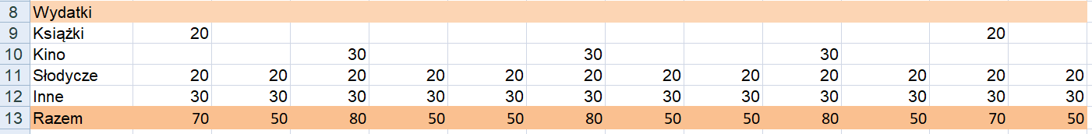

Bilans
- Kliknij w komórkę A15 i wpisz „Bilans”.
- Kliknij w komórkę B15 i wpisz w niej następującą formułę: =B6-B13. Zatwierdź klawiszem Enter.
- Ponownie kliknij w komórkę B15, a następnie najedź kursorem na mały kwadrat w prawym dolnym rogu zaznaczonej komórki i trzymając wciśnięty lewy przycisk myszy, przeciągnij zaznaczenie do komórki M15. Formuła została skopiowana, a adresy zawartych w niej komórek się zmieniły.
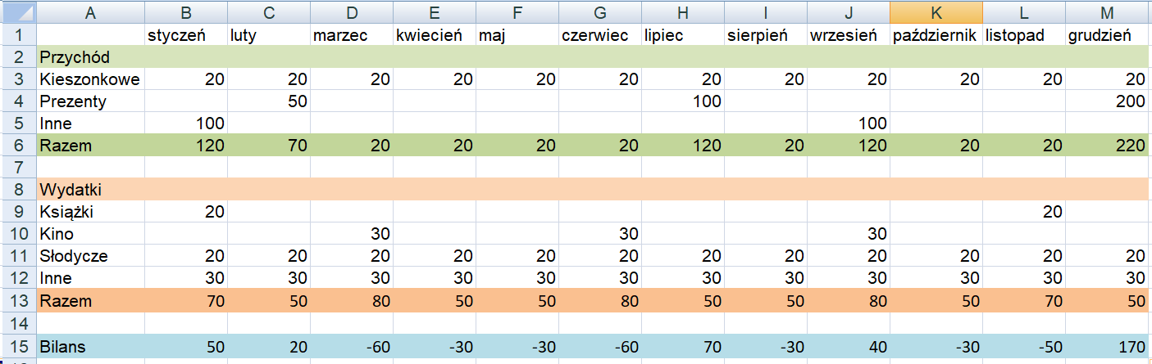
Funkcja ŚREDNIA
- Kliknij w komórkę A17 i wpisz w niej: „Średnie miesięczne wydatki”.
- Kliknij w komórkę B17 i wpisz w niej następującą formułę: =ŚREDNIA(B13:M13). W ten sposób obliczysz średnią swoich miesięcznych wydatków
- Skopiuj komórki od A9 do A12. Przejdź do komórki A18 i wklej skopiowane komórki.
- Kliknij w komórkę B18 i wpisz w niej następującą formułę: =ŚREDNIA(B9:M9). Zatwierdź klawiszem Enter.
- Ponownie kliknij w komórkę B18, a następnie najedź kursorem na mały kwadrat w prawym dolnym rogu zaznaczonej komórki i trzymając wciśnięty lewy przycisk myszy, przeciągnij zaznaczenie do komórek od B19 do B21. Formuła została skopiowana, a adresy zawartych w niej komórek się zmieniły.
